管理学院2023年优秀大学生夏令营研究生
综合考核网络远程面试考生须知
一、考前准备
1.选择独立无干扰的场所作为网络远程复试考场。
2.网络远程复试采用双机位。准备一台电脑（带摄像头和麦克风）和一部智能手机，或两部智能手机。两台设备中，第一台为主机位（建议使用笔记本或 PC 机），要求放置在考生座位正前方，视频监控范围应保证考生在坐姿状态下能够完整清晰覆盖头部到桌面位置，复试过程中要始终保持双手在屏幕中显示；另一台为副机位，放置于考生后方 45 度位置，确保监控范围覆盖主机位的显示屏幕和考生本人头部、背部、手部，使双机位交叉形成 360 度监控视野。标准规范参考下图。
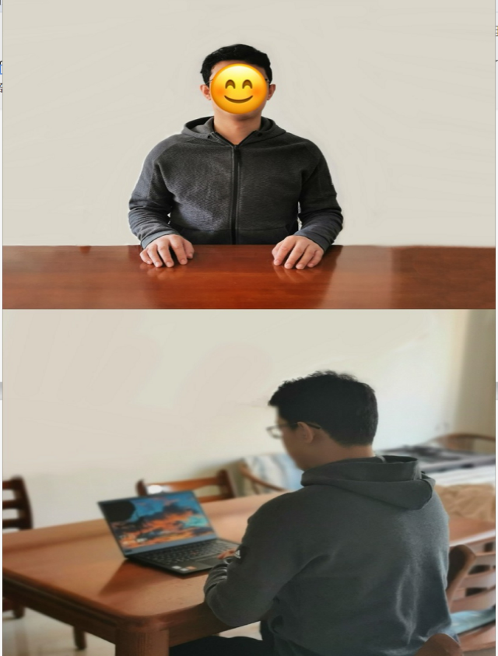
两台设备应全部打开视频功能，关闭除远程复试系统以外的其他软件（含浏览器、QQ、手机短信等）。副机位要关闭音频功能，避免影响复试。不得使用耳机、提词器等设备。
3.网络远程复试平台使用腾讯会议，考生应将准备好的两台设备分别加入会议。备用系统为钉钉。请考生提前下载两个软件并熟练操作。
4.提前准备身份证和准考证等有效证件，以备核验。
5.考生需认真阅读《考场规则》，依规参加复试。
二、综合考核面试当天流程
1.加入腾讯会议，输入会议ID，修改屏幕姓名：考生主机位为“面试序号-姓名-身份证后4位-主机位”，考生副机位为“面试序号-姓名-身份证后4位-副机位”。考生须在正式开考前30分钟登录腾讯会议，并按指定会议号和密码进入候考室等候。正式开考前未成功登录且无正当理由的考生视为放弃当场考试。
2.正式面试前，主持人将所有考生从候考室移入会议室，告知考生面试序号、宣读考场规则及其他注意事项。随后，主持人将所有考生从会议室移到候考室。轮到考生考试时，主持人会将当场考生移入会议室。
3.面试过程：身份核查，考生在镜头前将本人身份证和准考证（均展示正面信息）放置在本人胸前位置，经核查无误后开始正式面试。
4.考核结束后，按主持人的指令离开会议室。
三、注意事项
1.考生要穿戴得体，保持良好的形象和精神面貌，不化浓妆，头
发不得遮挡脸部或造成阴影，露出五官，便于工作人员检查。
2.复试地点保证光线充足，背景尽量采用浅色调，不要反光。要
保证设备性能良好，能提供清晰的视频画面和音频传输。
3.提前进行网络测试，建议使用宽带（WiFi）网络和流量两种模
式，一种方式断网后可及时转换其他方式连接。请确保摄像头和麦克运行正常。如采用手机，要注意提前充满电，并设置好电话“免干扰模式”。在复试过程中出现意外情况时，应及时与工作人员联系。
4.因环境、条件所限网络复试确有困难的考生，应在复试开始前 3天提交情况说明材料，经审核真实无误后，学院将协助考生解决困难。
5.正式复试前，学院将分批分次组织网上复试测试演练，考生务必按时参加，熟悉流程和操作，并及时解决存在的问题，改正不合规之处。
6.因考生个人原因无法在规定时间参加复试的，视为自动放弃复
试资格，一切后果由考生个人承担。
7.复试准备期间，务必保持QQ、邮箱及手机通讯畅通，复试期间，务必保证紧急联系人通讯畅通。如未按时收到信息，请及时与老师联系。咨询电话：崔老师，0532-66782622

管理学院
2023年6月22日

